Worksheet No._2__
BIHAR STATE BOARD
AUTHOR: Shreeja Gupta DATE OF CREATION: 25th July 2021
CLASS: 8 SUBJECT: Maths

LESSON: Data Handling TOPIC:
double bar graph, organising data, raw data , classification of data , histogram

1.
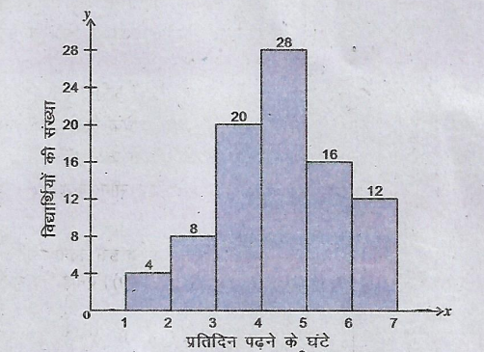
निम्नलिखित प्रश्नों के उत्तर दीजिए:
अ. अधिकतम विद्यार्थियों ने कितने घंटों तक पढ़ा?
ब. 5 घंटों से कम समय तक कितने विद्यार्थियों ने पढ़ा?
स. कुल कितने विद्यार्थियों ने अवकाश के दिनों में भी पढ़ा?
द. किस वर्ग अन्तराल की बारम्बारता अधिकतम है?

2. ककड़िया गाँव के 27 मकानों के एक माह का बिजली बिल रुपयों में निम्नलिखित है.
324, 700, 617, 400, 356, 365, 435, 548, 780, 570, 312, 584, 506, 736, 378, 685, 630, 674, 754, 776, 596, 745, 763, 422, 580, 565, 570 वर्ग अन्तराल 300-400 आदि लेकर एक बारम्बारता सारणी बनाइए।

3. राजू अपने घर के कपड़ों को रंगों के आधार पर अलग करके इस प्रकार अंकित करता है- उजला (W) लाल (R) काला (B) पीला (Y) अन्य रंग (O)। बनाई गई सूची निम्न रूप में है:-
R R O W R B Y R B W W O O R B Y Y O W R
B Y Y B R R O W W R W O O R Y W B Y
मिलान चिह्नों का प्रयोग करते हुए एक बारम्बारता बंटन सारणी बनाइए। इसे प्रदर्शित करने के लिए एक दंड आलेख खींचिए।

4.
उपरोक्त आयत चित्र को देखिए। उन लड़कियों की संख्या, जिनकी लंबाइयाँ 145 cm या उससे अधिक हैं, है-
(a) 5
(b) 10
(c) 17
(d) 19

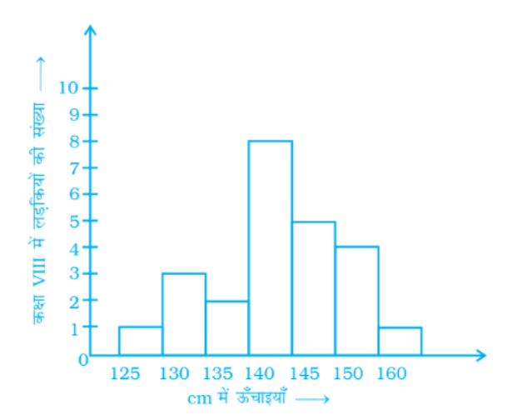

5.
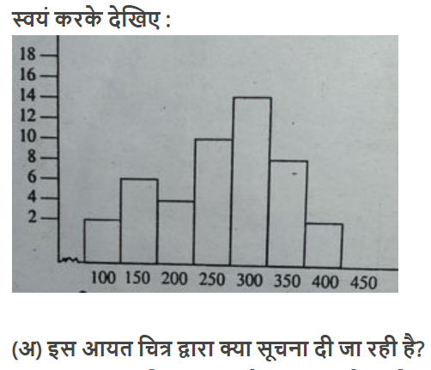
(ब) किस वर्ग में अधिकतम छात्र है?
(स) कितने छात्रों का खर्च 300 या उससे अधिक है?
(द) वर्ग साइज क्या है?
(य) क्या इस आरेख से 100 से खर्च वाले छात्र की संख्या का पता चलता है?

6. किन्हीं वर्गीकृत आंकड़ों के लिए चौथा वर्ग अंतराल, जिसके पहले और दूसरे वर्ग अंतराल क्रमश: 10-15 और 15-20 हैं, ____________ होगा।

7. दिए हुए आँकड़ों में, एक विशेष प्रेक्षण जितनी बार आता है, वह उसकी ____________ कहलाती है।

